EDITORIAL TEAM/EXPEDIENTE

The Journal of Engineering and Exact Sciences

eISSN 2527-1075 - The Journal of Engineering and Exact Sciences, revistareq2@gmail.com (OLD TITLE: EISSN 2446-9416 - Journal of Chemical Engineering and Chemistry)

This work is licensed under a Creative Commons Attribution-NonCommercial-ShareAlike 4.0 International License.

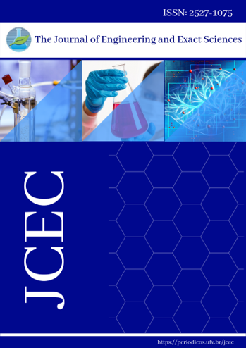

EDITOR-IN-CHIEF/EDITOR GERENTE
Antonio Marcos de Oliveira Siqueira, Universidade Federal de Viçosa, UFV, Brazil

ADJUNCT ASSOCIATE EDITOR/EDITOR ADJUNTO
Ivan Carlos Franco, Centro Universitário FEI, Brazil

ASSOCIATE EDITOR/EDITOR ASSOCIADO
Ángel Amado Recio-Recio, Universidade de Oriente. UO, Cuba
João Gomes Cardoso, Universidade de Cabo Verde, UNICV, Cape Verde
Jorge Manuel dos Santos Rocha, Universidade de Coimbra, Portugal
Luís Manuel Santos Pais, Instituto Politécnico de Bragança, IPB, Portugal
Ricardo Hauch Ribeiro de Castro, University of California, UCDAVIS, United States of America
Teresa Cândida Barbosa Castelo Grande Edmond Augusto, Universidade do Porto, Portugal

Editorial Council/Conselho Editorial
Alexandre Gurgel, Universidade Federal de Viçosa, UFV, Brazil
Angel Amado Recio Despaigne, Universidade Federal de Viçosa, UFV, Brazil
Cassiano Rodrigues de Oliveira, Universidade Federal de Viçosa, UFV, Brazil
Cícero Naves de Ávila Neto, Universidade Federal de Uberlândia, UFU, Brazil
Deyse Gomes da Costa, Universidade Federal de Viçosa, UFV, Brazil
Genilson Pereira Santana, Universidade Federal do Amazonas, UFAM, Brazil
José Roberto da Silveira Maia, Universidade Federal de Viçosa, UFV, Brazil
Lizandro de Sousa Santos, Universidade Federal Fluminense, UFF, Brazil
Lucas Benini, Universidade Federal de Viçosa, UFV, Brazil
Maria Helena Caño de Andrade, Universidade Federal de Minas Gerais, UFMG, Brazil
Pedro Prates-Valério, Centro Universitário de Belo Horizonte, UniBH, Brazil
Raphael Contelli Klein, Universidade Federal do Oeste da Bahia, UFOB, Brazil
Soraia Vilela Borges, Universidade Federal de Lavras, UFLA, Brazil
Willian Melo Poubel, Universidade Federal do Espírito Santo, UFES, Brazil

eISSN 2527-1075 - The Journal of Engineering and Exact Sciences
revistareq2@gmail.com
Av. P. H. Rolfs, s/n Departamento de Química/UFV
36570-900 Viçosa-MG/Brazil
https://periodicos.ufv.br/ojs/jcec

